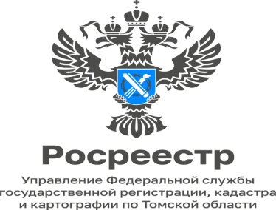
08.06.2023

«Управление Росреестра по Томской области осуществляет необходимую консультативную (разъяснительную) работу в части своих компетенций жителям Томской области, пострадавшим в результате чрезвычайных ситуаций»

Управление Росреестра по Томской области осуществляет консультативную (разъяснительную) работу с пострадавшими в результате чрезвычайных ситуаций о порядке, способах, сроках и формах предоставления государственных услуг Росреестра по постановке объектов недвижимости на кадастровый учет и регистрации прав на них, а также по снятию с кадастрового учета и прекращению прав в связи с прекращением существования объектов недвижимости в условиях чрезвычайной ситуации, в том числе по телефонам «Горячей линии», ежедневно с 9:00 до 16:30:

65-02-46, 65-02-47 – отдел регистрации объектов недвижимости жилого назначения и договоров долевого участия в строительстве (г. Томск и Томский район);
65-56-15, 65-39-60 (доп. 2155) – отдел регистрации объектов недвижимости нежилого назначения и ипотеки (г. Томск и Томский район);
65-02-39, 65-02-37 – отдел регистрации земельных участков (г. Томск и Томский район);
65-49-54, 65-01-82 – отдел ведения ЕГРН, повышения качества данных ЕГРН;
8(3823) 90-11-76 – Северский отдел;
8(3824) 12-32-71 – Асиновский межмуниципальный отдел (Асиновский, Зырянский, Первомайский и Тегульдетский районы);
8(3825) 44-17-07 – Колпашевский межмуниципальный отдел (Колпашевский и Верхнекетский районы);
8(3825) 62-19-84 – Молчановский межмуниципальный отдел (Молчановский, Чаинский и Кривошеинский районы);
8(3825) 22-20-96 – Парабельский межмуниципальный отдел (Парабельский, Каргасокский районы и г. Кедровый);
8(3825) 93-92-69 – Стрежевской межмуниципальный отдел (г. Стрежевой и Александровский район),
8(3824) 72-12-61 – Шегарский межмуниципальный отдел Шегарский, Кожевниковский и Бакчарский районы).

В рамках «Горячей линии» по оказанию государственных услуг Росреестра граждане смогут обратиться за правовой и консультационной помощью по вопросам осуществления учетно-регистрационных действий.

